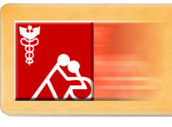
SOCIETA’ ITALIANA DI MEDICINA FISICA E RIABILITATIVA
The Italian Society of Physical and Rehabilitative Medicine

SEZIONE DI LAVORO “RIABILITAZIONE DELLE MALATTIE EXTRAPIRAMIDALI”
________________________________________________________________________________

NOTIZIARIO n° 2/2009

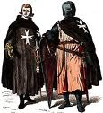
COORDINATORE
Sandro Gentili

SEGRETARIO
Loredana Maggi

CONSIGLERI
M. Gabriella Ceravolo
Pietro Marano
Vincenzo Plantone
I cavalieri di Malta

Comunicazioni all’Assemblea

Roma, 30 giugno 2009 A tutti i membri della Sezione

Carissimi amici,
Il 28 marzo u.s., si è svolta la riunione dei coordinatori delle sezioni scientifiche della SIMFER. L’incontro, convocato da Domenico Uliano, ha voluto porre attenzione sull’attività che i gruppi di lavoro devono svolgere. E’ stato distribuito ai presenti, un documento elaborato dall’UdP, che riesamina il ruolo delle sezioni e ne inquadra le specificità all’interno della società scientifica.
E’ stato ampiamente sottolineato che le sezioni dovranno porre maggior attenzione alla produzione di elaborati scientifici (linee guida, consensus conference, documenti e protocolli) che siano utili alla pianificazione delle attività di ricerca e alla regolamentazione delle attività cliniche in riabilitazione. E’ fortemente consigliata, ma non determinante al fine della valutazione dell’attività del gruppo, la programmazione di avvenimenti scientifici e di incontri didattici. Infatti è stato specificato che i contributi scientifici sono tema di discussione all’interno del Congresso Nazionale. A tal proposito è stato ben spiegato che per avere diritto ad una sessione scientifica autonoma durante i lavori del Congresso Nazionale, ogni gruppo di lavoro deve produrre un congruo numero di contributi scientifici da sottoporre ai referee, i quali a loro volta, possono accettarli come contributi orali oppure come poster. Se i contributi orali sono sufficienti per la pianificazione di una sessione riservata, essa sarà inserita nel programma congressuale, altrimenti si ricorrere a sessioni scientifiche congiunte.
Per quanto riguarda i convegni annuali di sezione, è bene organizzarli per approfondire agomenti monotematici.
Nella stessa riunione è stato altresì comunicato che all’interno della SIMFER sono stati istituiti un ufficio stampa e un ufficio legale che sono a disposizione delle sezioni al fine di venire incontro alle loro necessità.
Tengo a sottolineare l’importanza di quanto detto nella riunione e pertanto tutti i componenti dell’assemblea sono pregati di prendere visione di questa comunicazione ed invitati a trasmettere all’ufficio di coordinamento tutte le proposte e i consigli utili alla possibile organizzazione futura della sezione “Riabilitazione delle Malattie Extrapiramidali”.

Un cordiale saluto a tutti.

Sandro Gentili

Considerazioni sul 2° Convegno Nazionale della nostra Sezione Scientifica

Nei giorni 3-4 aprile 2009 presso la prestigiosa sede dell’Ospedale S. Giovanni Battista (appartenente allo SMOM) si è svolto a Roma il 2° Convegno Nazionale della Sezione “Riabilitazione delle Malatie Extrapiramidali”. Grazie al grande impegno profuso dai Presidenti Giuseppe Palieri e Fabio Viselli, ben 250 iscritti hanno avuto modo di discutere sul tema “Disturbi del Movimento: aspetti clinici e riabilitativi”.

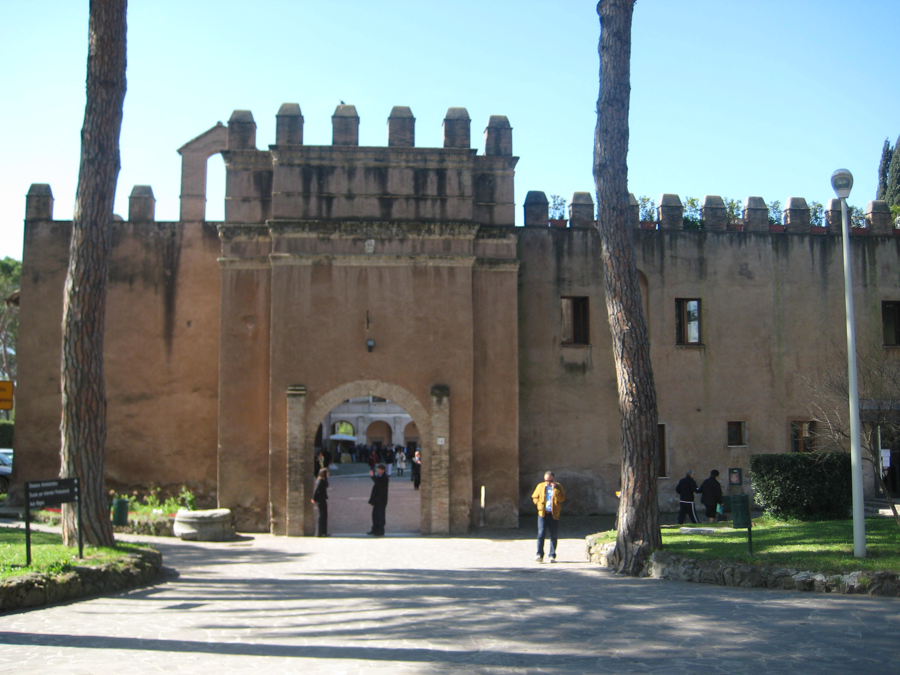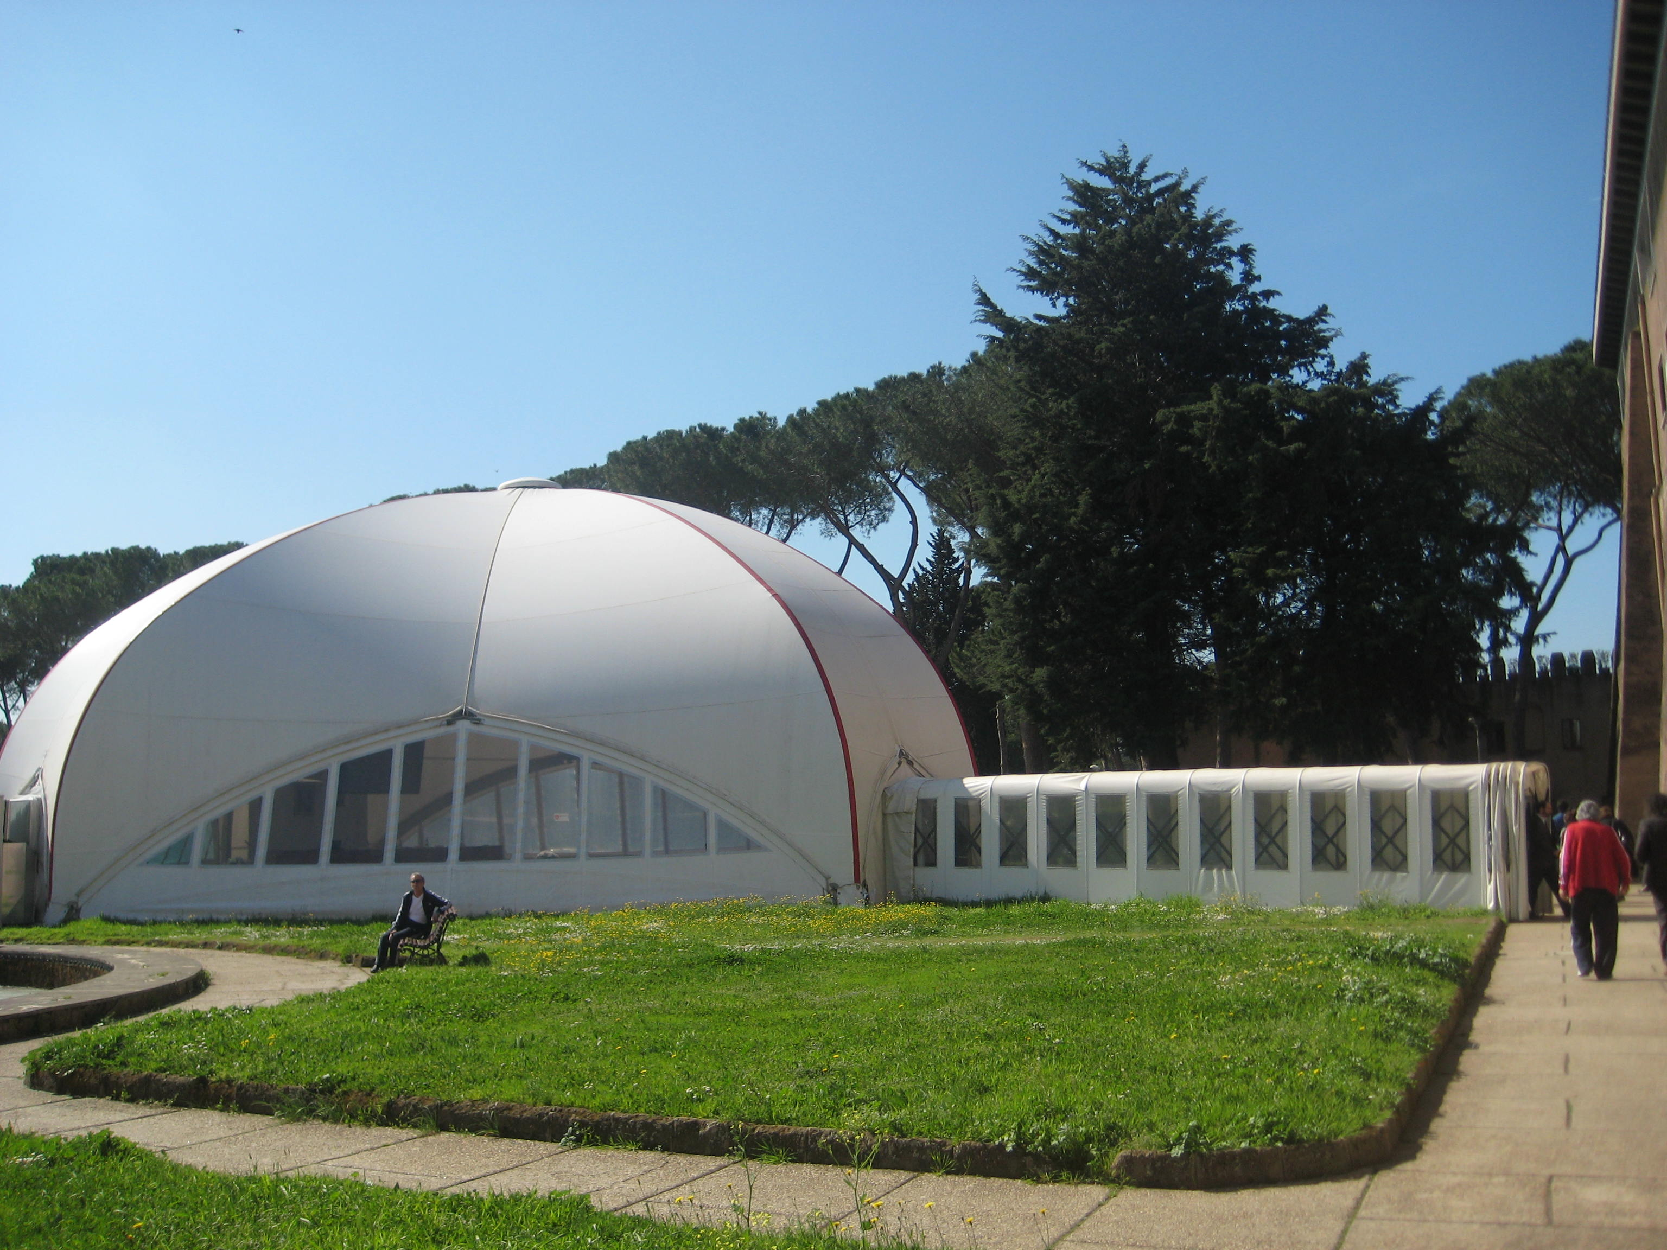

Il cortile dell’Ospedale S. Giovanni Battista e la tensostruttura ove si è svolto il Convegno

Alla cerimonia di apertura sono intervenuti il Prof. Vincenzo Saraceni che ha portato il saluto della Regione Lazio, il Presidente della SIMFER Dott. David Fletzer e il Prof. Domenico Arduini che, in qualità di responsabile SMOM, ha dato inizio ai lavori del Convegno.
Nella prima giornata, una sessione è stata dedicata all’analisi di alcuni disturbi non motori dati dalla Malattia di Parkinson. Inoltre è stata data ampia discussione al trattamento farmacologico della MdP e al trattamento neurochirurgico nei disturbi extrapiramidali. Nella seconda giornata, durante la sessione mattutina, sono stati approfonditi gli aspetti riabilitativi e la valutazione strumentale nelle malattie extrapiramidali.
E’ stato dato ampio spazio a tutte le possibili strategie di intervento rieducativo, con l’analisi degli aspetti logopedici, infermieristici e di terapia occupazionale nonché alla musicoterapica nella MdP.

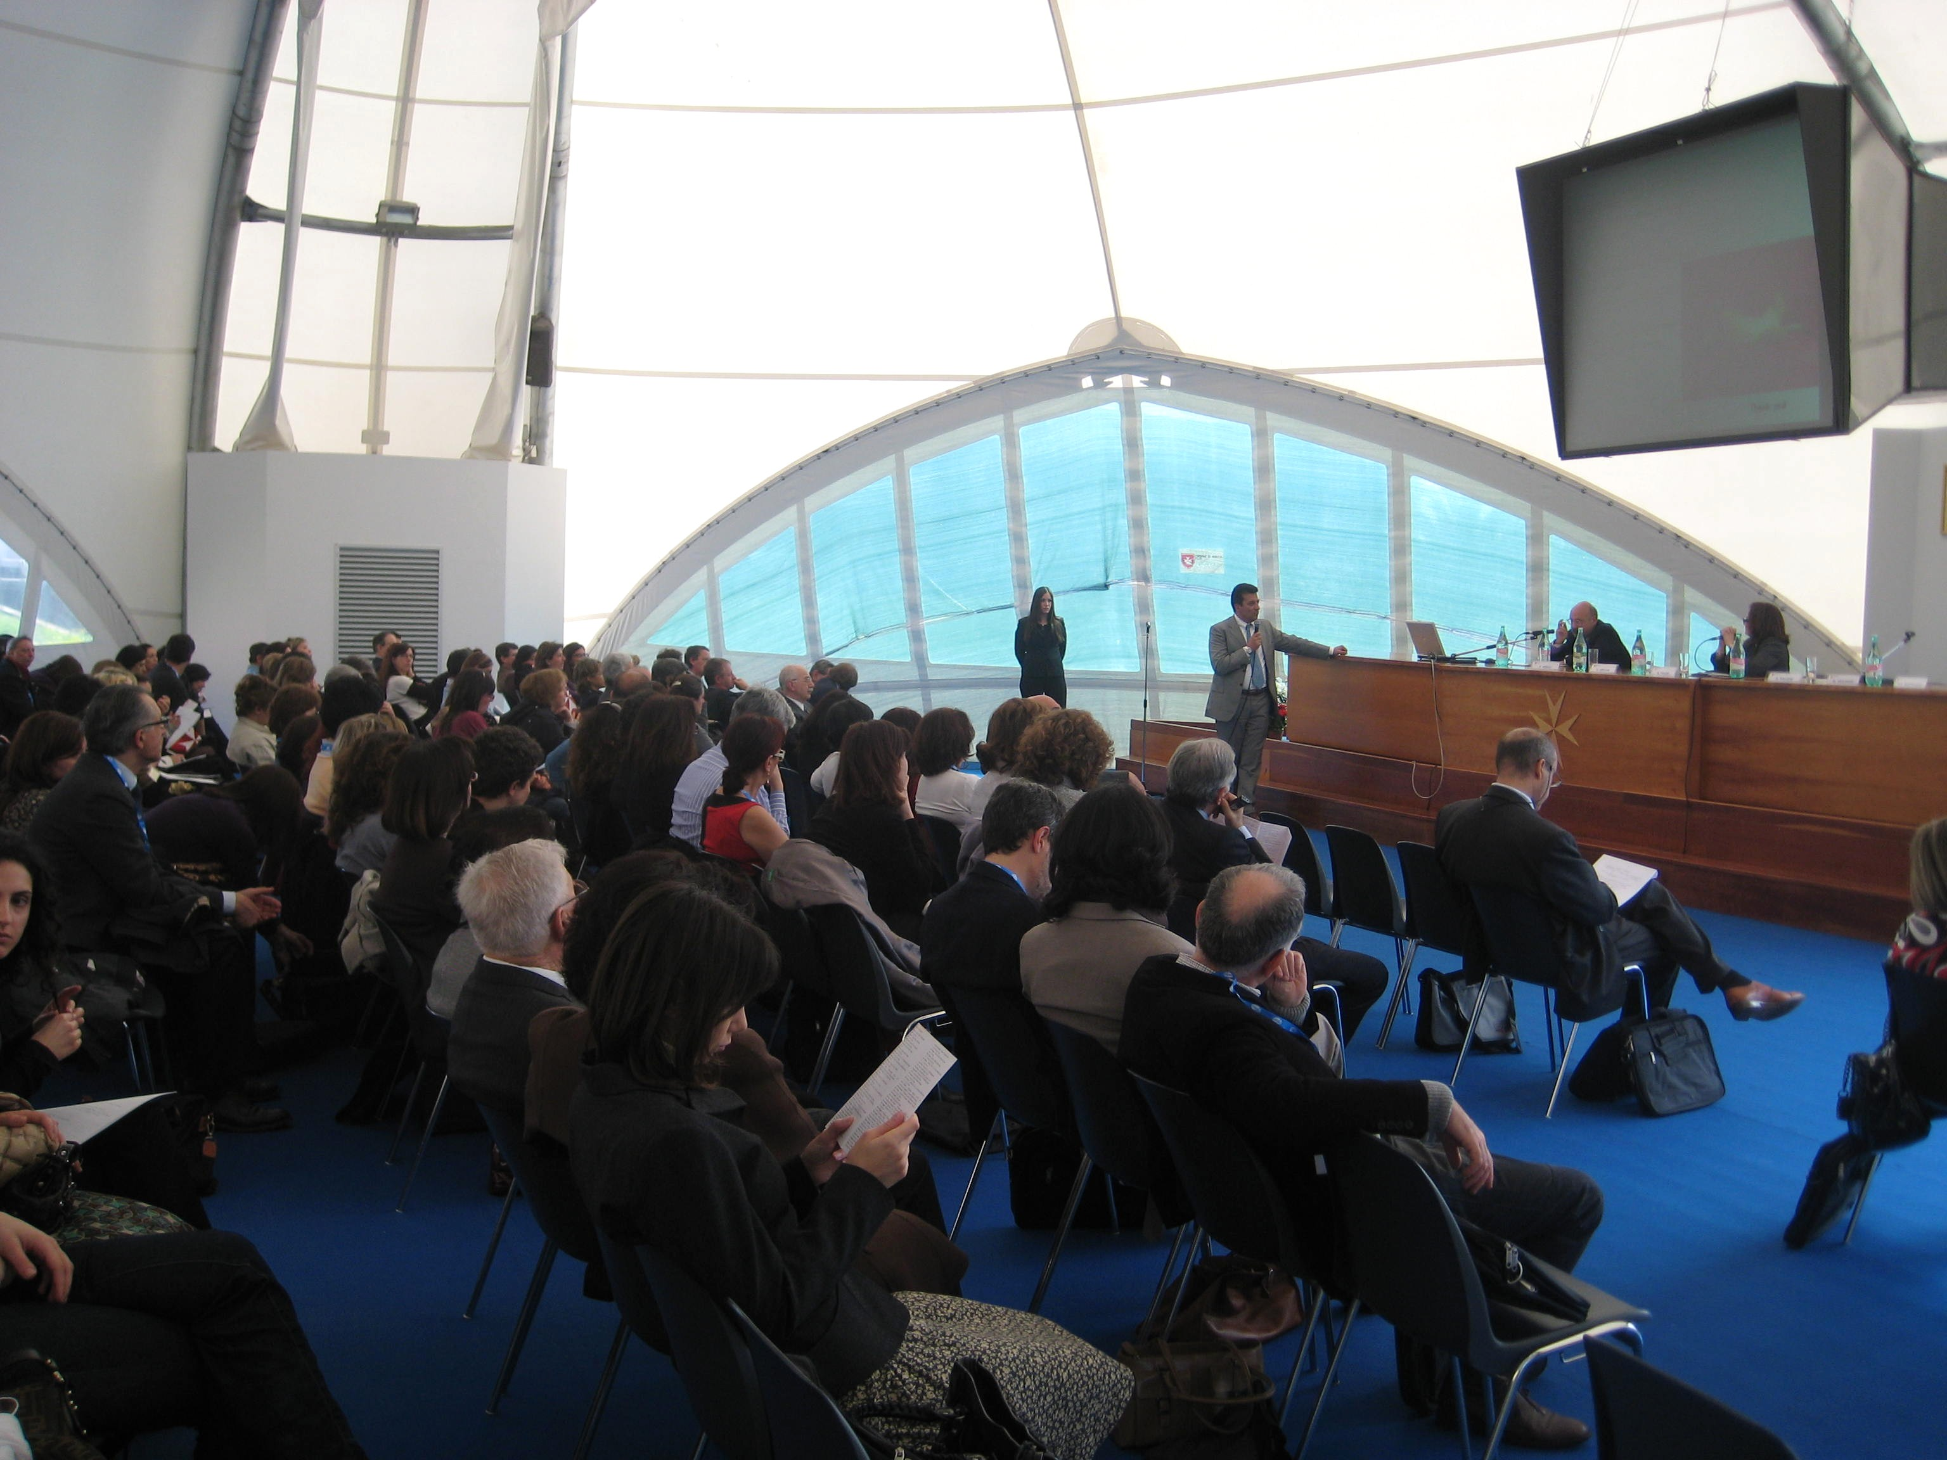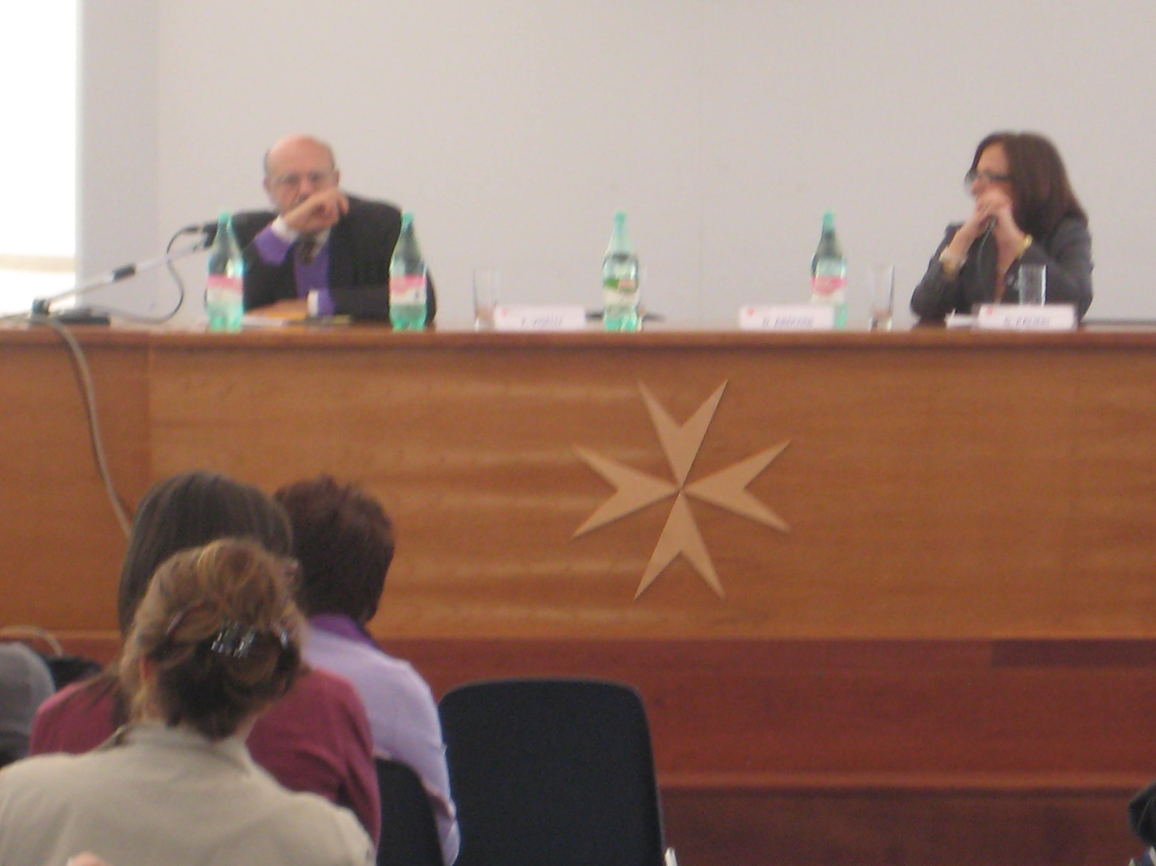

Un momento del 2°Convegno Nazionale David Fletzer e Diana Piazzini

La sessione pomeridiana è stata caratterizzata dall’incontro con le Associazioni per i Malati. Sono intervenute l’Associazione Italiana Parkinsoniani, con la presenza della responsabile AIP Lazio Sig.ra Grazia Nardone e l’Associazione “Azione Parkinson” con la presenza del responsabile per il Lazio Dott. Claudio Passalacqua. In questo contesto sono state analizzate le lacune che il SSN manifesta nella presa in carico del malato parkinsoniano e sono state gettate le basi per una maggior collaborazione tra la SIMFER e le Associazioni per i Malati, al fine di produrre documenti congiunti che possano avere un maggior peso allorquando devono essere presentate proposte al mondo politico ed istituzionale.
Il Convegno è stato inoltre caratterizzato da una grande armonia tra i presenti e con queste righe è doveroso ringraziare l’Ordine dei Cavalieri di Malta, che ha messo a disposizione la tensostruttura dell’Ospedale S. Giovanni Battista. Ma un caloroso ringraziamento va soprattutto i carissimi colleghi Palieri e Viselli che tanto hanno fatto e molto tempo hanno impiegato, affinché il nostro Convegno avesse successo di partecipazione e di consenso. E così è stato.

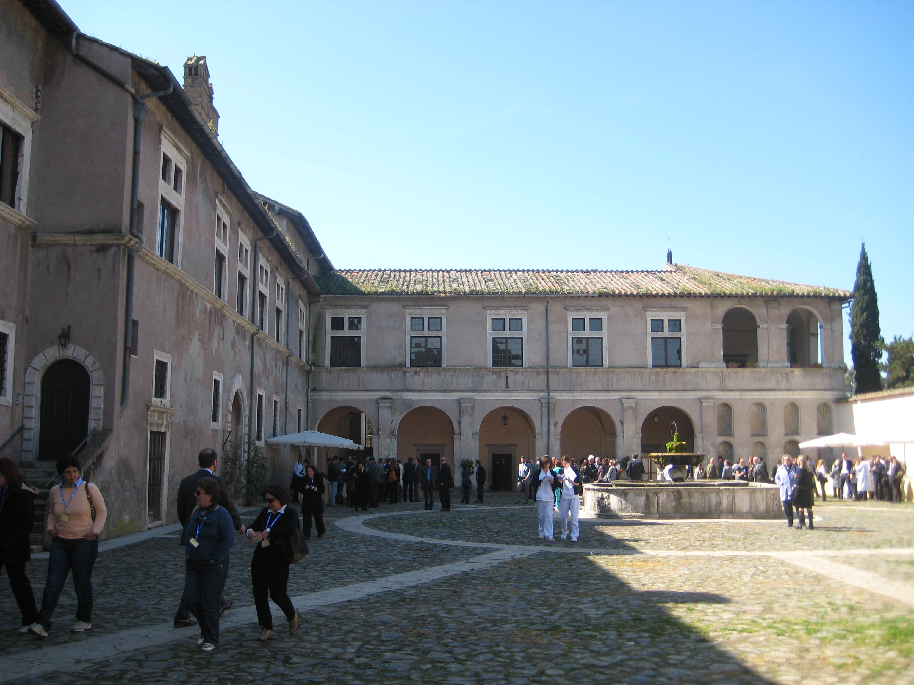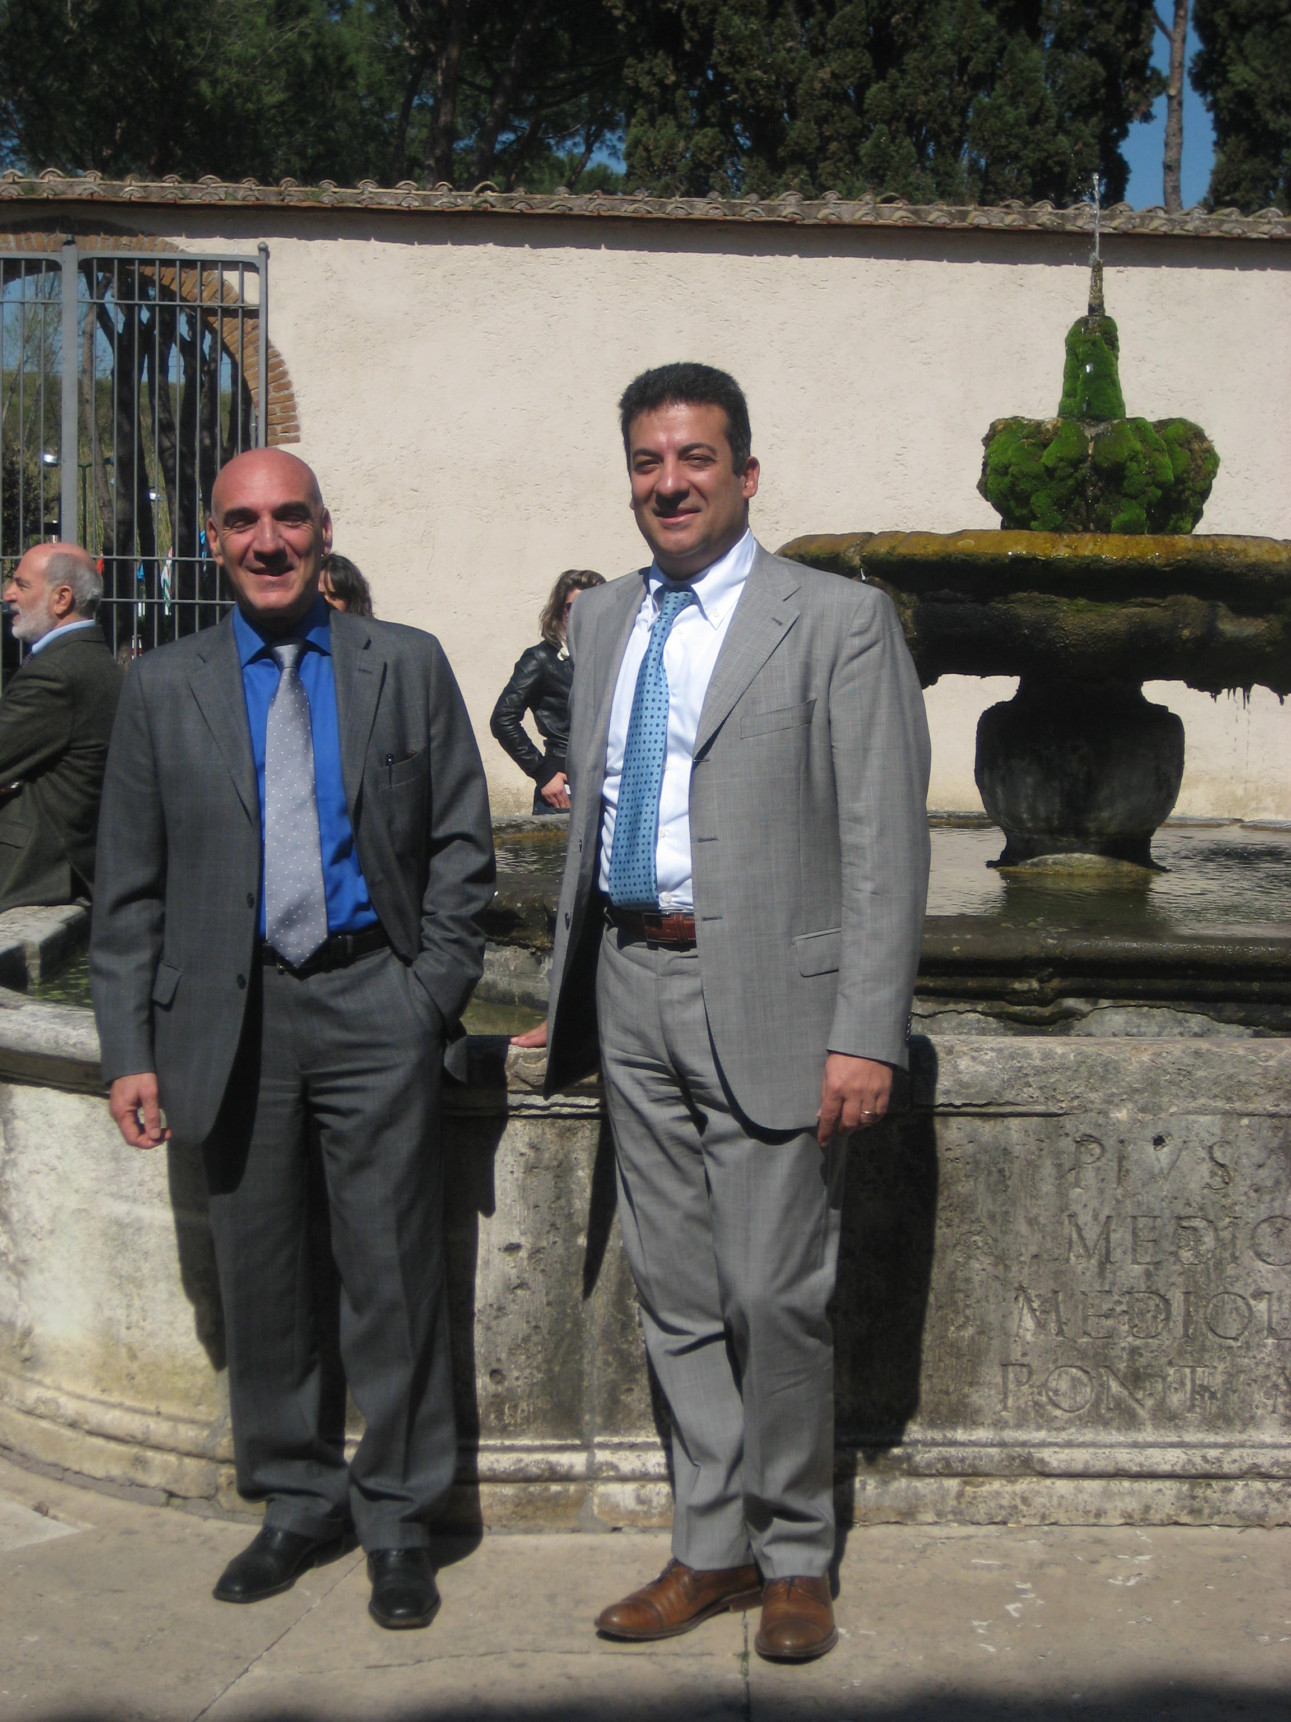

I Presidenti del Convegno
Lunch time nel cortile del complesso SMOM Giuseppe Palieri e Fabio Viselli

s.g.

